Primero descargamos la utilidad de consola de Flyway en su página:

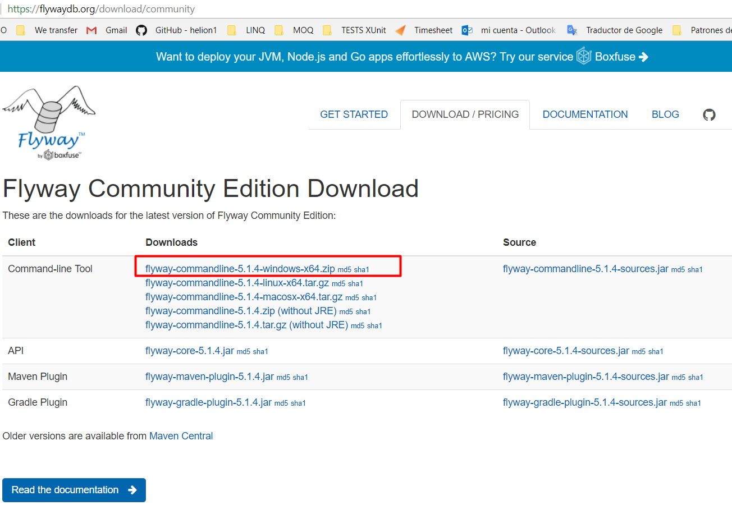

Descomprimimos en C:

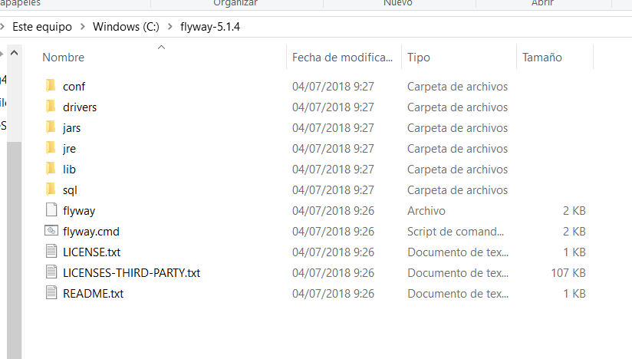

Tendremos que instalar JDK en nuestro PC. Para saber si lo tenemos o no, ejecutad en la consola:

java –version

Si no reconoce el comando java, es que no lo tenéis instalado:

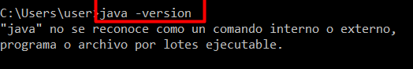

Descargáis e instaláis Java:

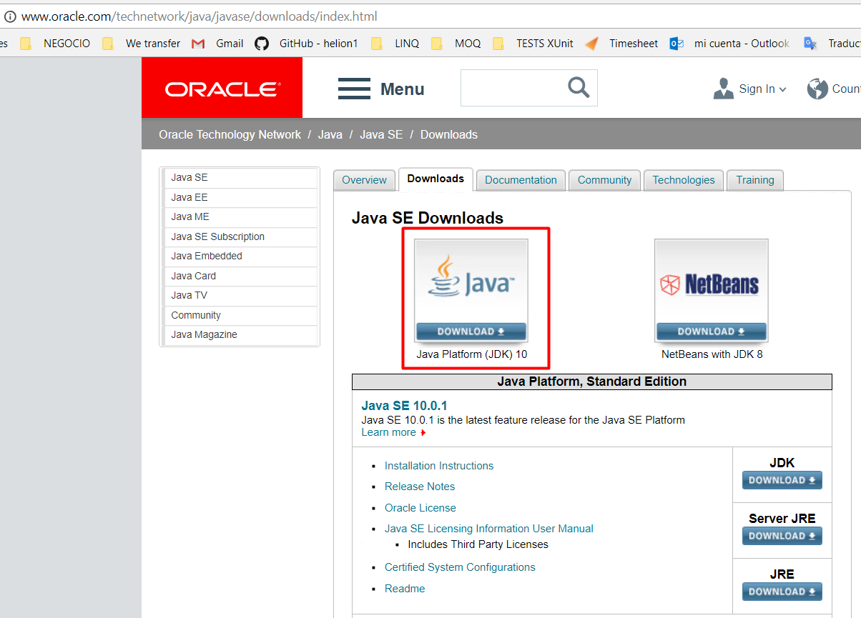 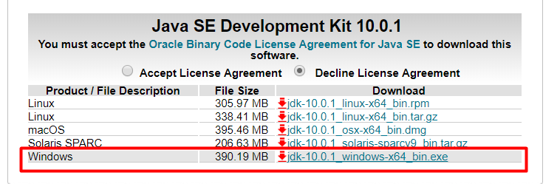

Una vez instalado, solo faltará instalar el driver de JDBC en la siguiente URL:

<https://sourceforge.net/projects/jtds/files/jtds/1.3.1/jtds-1.3.1-dist.zip/download?use_mirror=datapacket>

A los 5 segundos, iniciará automáticamente la descarga de un .zip:

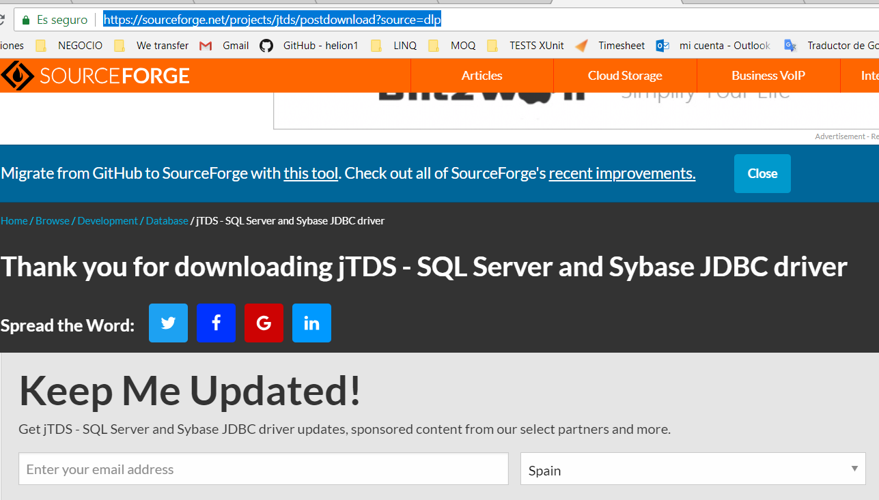

Una vez descargado, dentro encontraremos un archivo .jar:

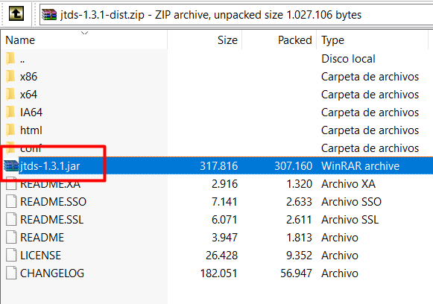

Copiamos este archivo, dentro de nuestra carpeta C:\flyway-5.1.4\jars:

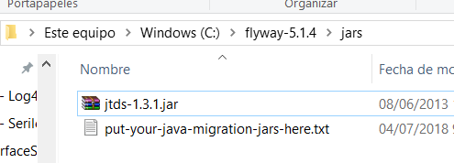

Hay que descargar esta .dll para asegurarnos que todo funcione bien y no salgan errores:

<https://www.dllme.com/dll/download/11057/ntlmauth.dll>

Y añadir la ruta a la variable de entorno Path. Para añadir, debes ir al final de la ruta ya especificada y añadir “;” seguido de la nueva ruta, y que java la pueda encontrar.

Ahora, vamos a configurar Flyway. Buscamos el archivo /conf/flyway.conf y lo abrimos con NotePad++:

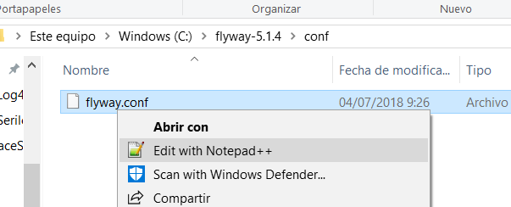

Añadimos en la línea donde dice “Flyway.url=” y quedaría así:

Flyway.url=jdbc:jtds:sqlserver://localhost:1433/Covalco

El último nombre, es donde va el nombre de nuestra BBDD. En este caso Covalco

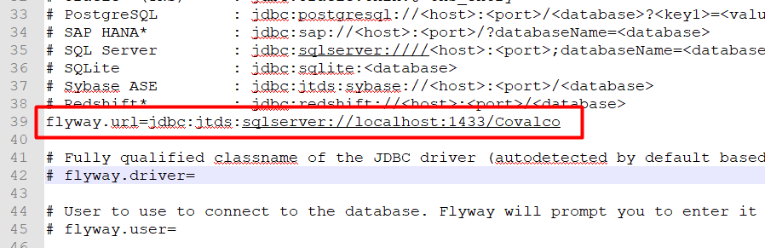

Al final me da este error en consola.

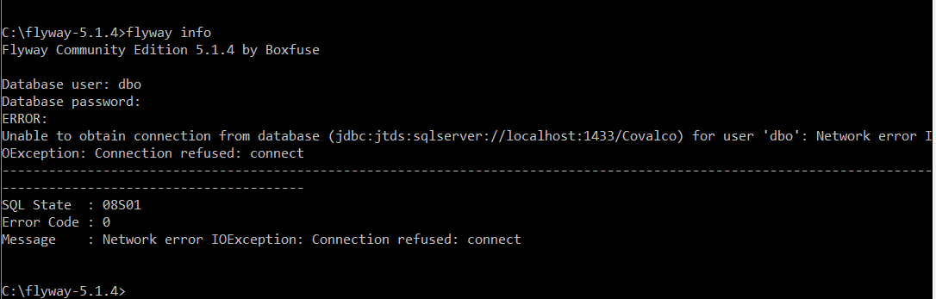

Me pide un user y un password, y no se cual debo poner. He intentado añadir a la DB de Covalco un user, pero me da error también como que no tengo permiso:

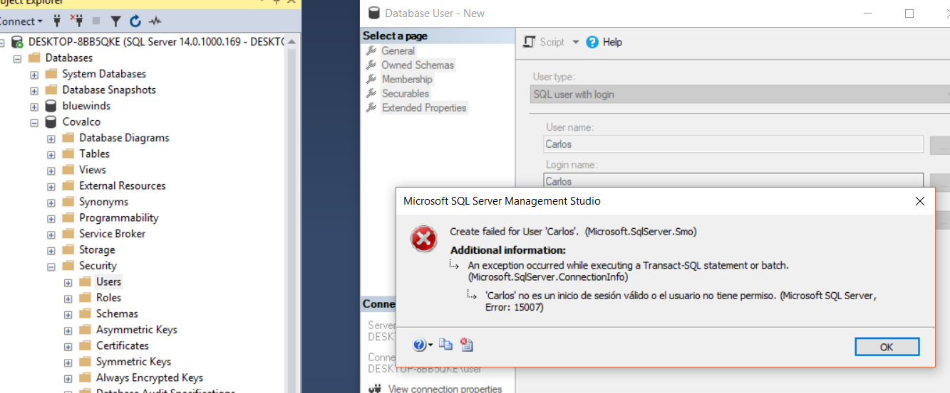

Y no he podido continuar.